เครื่องกลจักรไฟฟ้ากระแสตรง (DC Machine)
ส่วนประกอบ
1. สเตเตอร์ ส่วนที่อยู่กับที่ (ไม่มีการเคลื่อนไหว)
- โครง
- ขั้วแม่เหล็กไฟฟ้า
- ขดลวดสนาม (Field Winding) มี 2 ชุด คือ - อนุกรม (series), เส้นใหญ่
- ขนาน (shunt), เส้นเล็ก
- แปรงถ่าน และ แบริ่ง (ลูกปืน)

2. โรเตอร์ ส่วนที่มีการเคลื่อนไหว
- แกนเหล็กอาเมเจอร์
- ขดลวดอาร์เมเจอร์
- คอมมิวเตเตอร์
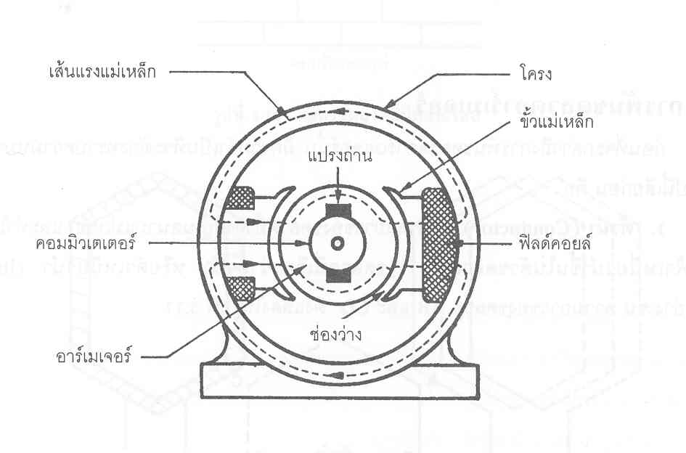
รูปที่ 1 ส่วนประกอบของเครื่องกลจักรไฟฟ้ากระแสตรง
มอเตอร์ไฟฟ้ากระแสตรง (DC Motor)

1. หลักการทำงาน
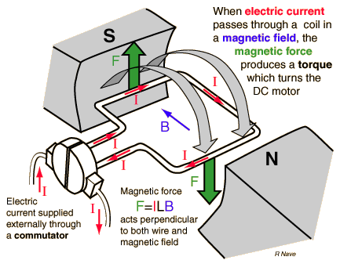

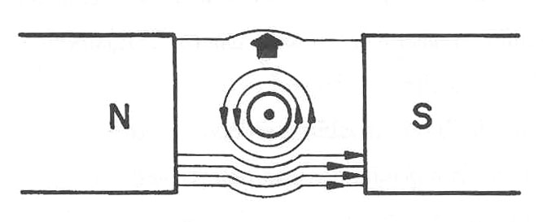 | 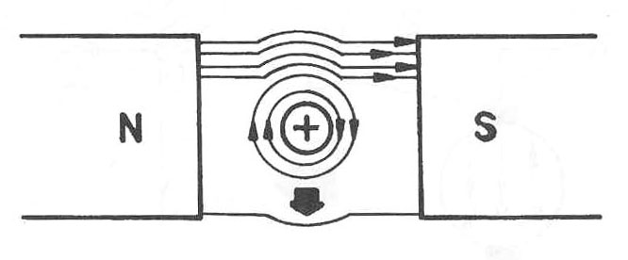

รูปที่ 2 หลักการทำงานของ DC Motor

2. แรงเคลื่อนไฟฟ้าต้านกลับ (Back EMF, ) ใน DC Motor
- ลวดตัวนำเคลื่อนที่ตัดกับสนามแม่เหล็กจากขั้วแม่เหล็ก จึงทำให้เกิดแรงดันไฟฟ้าเหนี่ยวนำเกินขึ้นในลวดตัวนำ (Lenz’ s Law)
- ทิศทางแรงดันไฟฟ้าเหนี่ยวนำ ต้านกับ ทิศการเคลื่อนที่ของลวดตัวนำ
- ทิศทางแรงดันไฟฟ้าเหนี่ยวนำ ตรงข้าม ทิศทางแรงดันแหล่งจ่าย
- มีขนาดขึ้นอยู่กับ จน.ฟลักซ์ต่อขั้วแม่เหล็ก และ ความเร็วของการหมุน
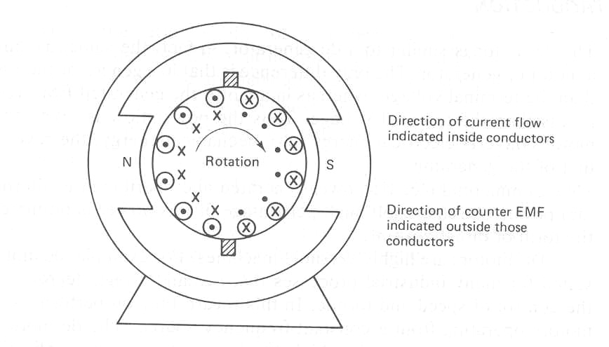
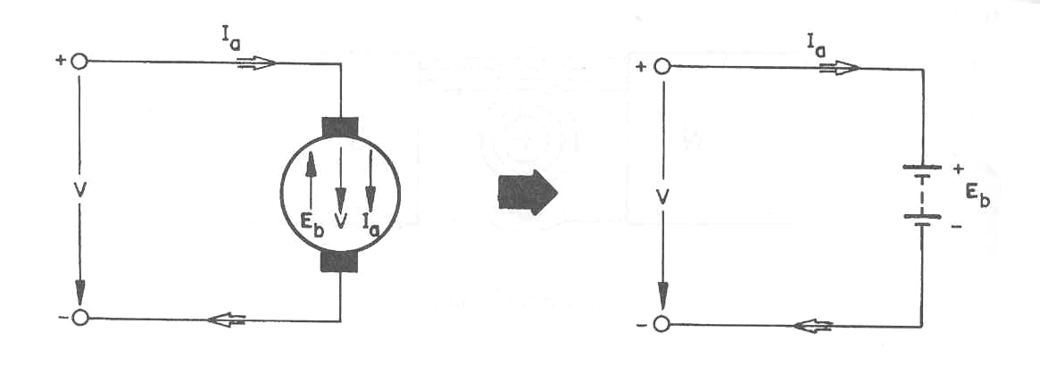
รูปที่ 3 แรงดันไฟฟ้าต้านกลับ และ วงจรสมมูล

จากวงจรสมมูล
= แรงดันไฟฟ้าต้านกลับ (V) | = กระแสที่ไหลในอาร์เมเจอร์ (A)
= แรงดันไฟฟ้าแหล่งจ่าย (V) | =ค.ต.ท.ในขดลวดอาร์เมเจอร์()
3. ชนิดของ DC Motor
3.1 Series Motor
มอเตอร์ที่ต่อขดลวด series (เส้นใหญ่, คตท.ต่ำ) อนุกรมกับขดลวดอาร์เมเจอร์
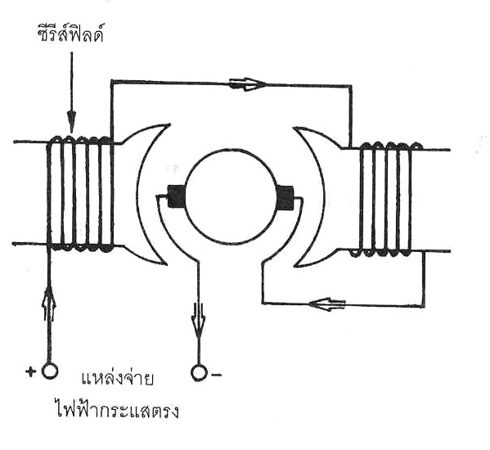 | 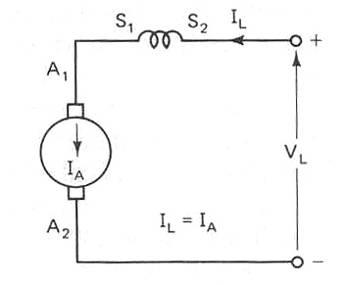
รูปที่ 4 วงจรของ Series Motor

- ขณะโหลดน้อย น้อยมาก ส่งผลให้ มาก ทำให้มอเตอร์หมุนเร็วมาก
- เพราะฉะนั้น มอเตอร์ชนิดนี้ ต้องต่ออยู่กับโหลดตลอดเวลา
- งานที่ไม่เหมาะ → งานที่ต้องการความเร็วรอบคงที่
- งานที่เหมาะสม → งานที่ต้องการแรงบิดสูงๆ เช่น บั้นจั่น,
รถรางไฟฟ้า, ลิฟท์

3.2 Shunt Motor
มอเตอร์ที่ต่อขดลวด shunt (เส้นเล็ก, คตท.สูง) ขนานกับขดลวดอาร์เมเจอร์
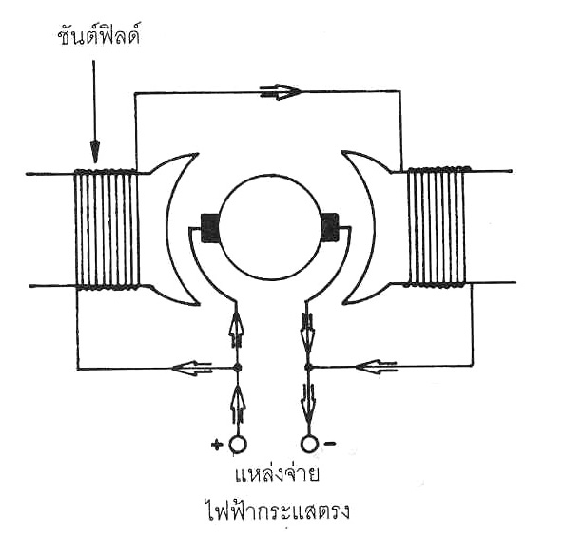 | 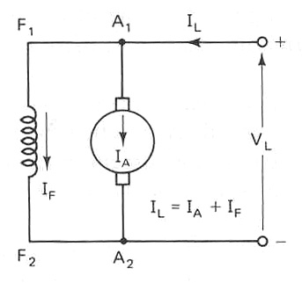
รูปที่ 5 วงจรของ Shunt Motor

- สนามแม่เหล็กที่สร้างจากขั้วแม่เหล็กมีขนาดคงที่ ไม่เปลี่ยนตามโหลด
- ความเร็วของมอเตอร์ไม่เปลี่ยนแปลงตามโหลดมาก
- แรงบิดเริ่มหมุนต่ำ → ไม่เหมาะกับโหลดที่ต้องการแรงบิดเริ่มต้นสูงๆ
- เหมาะกับงานที่ต้องการความเร็วรอบคงที่ → เครื่องกลึง, เครื่องเจาะ

3.3 Compound Motor
มอเตอร์ที่ต่อขดลวด series และ shunt เข้าด้วยกัน แล้วต่อเข้ากับขดลวดอาร์เมเจอร์ แบ่งเป็น 2 ชนิด คือ
3.3.1 Cummulative Compound Motor
ต่อขดลวด shunt และ series ให้สร้างเส้นแรงแม่เหล็กไฟฟ้ามีทิศทางเสริมกัน
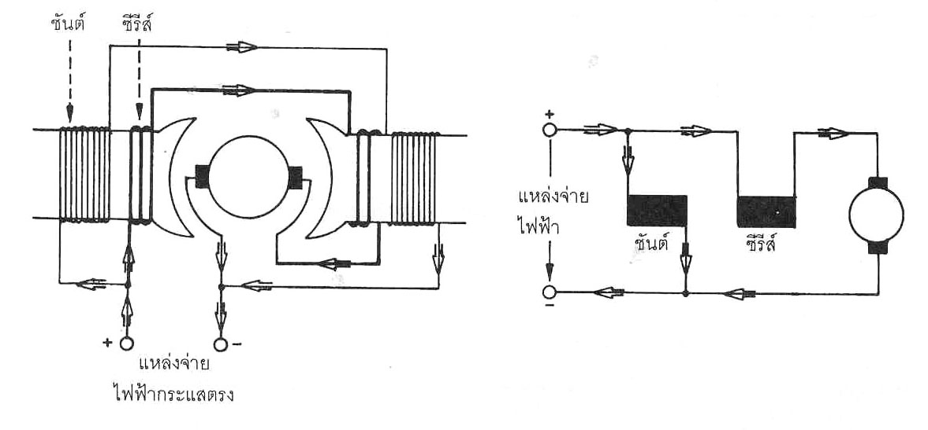
รูป 6.1 วงจร Cumulative Compound Motor
3.3.2 Differential Compound Motor
ต่อขดลวด shunt และ series ให้สร้างเส้นแรงแม่เหล็กไฟฟ้ามีทิศทางหักล้างกัน
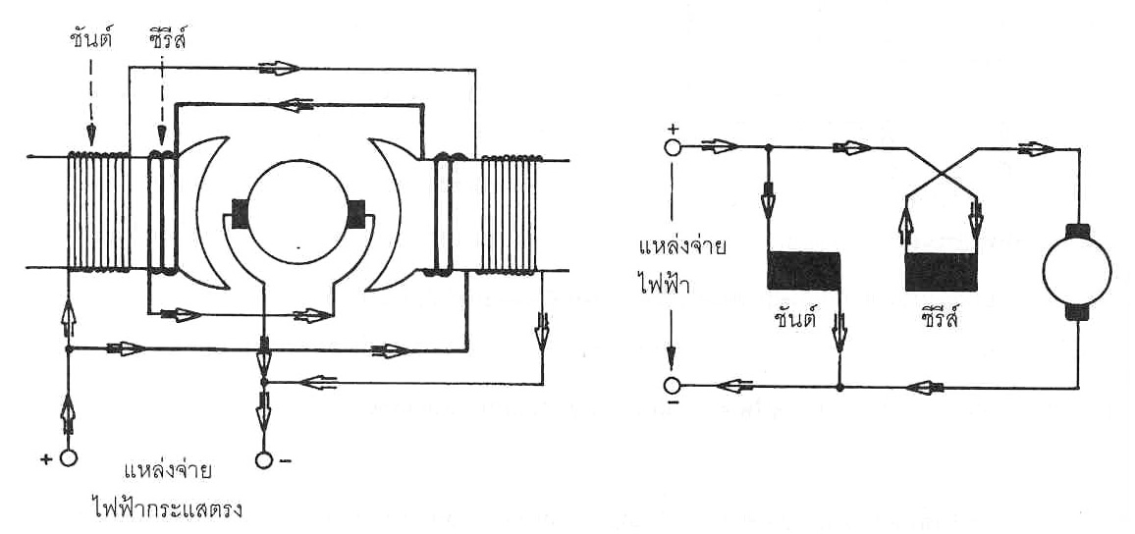
รูป 6.2 วงจร Differential Compound Motor
4. Speed Characteristics of DC Motors
ความเร็วของมอเตอร์หาได้จาก
โดยที่ = ความเร็วรอบมอเตอร์ (รอบ/min)
= จน.ฟลักซ์ / ขั้วแม่เหล็ก
= ค่าคงที่ ขึ้นกับขดลวดอาร์เมเจอร์และจน.ขั้วแม่เหล็ก
Series →  Shunt → คงที่  Compound → ไม่มีโหลด คงที่  โหลดเพิ่ม | 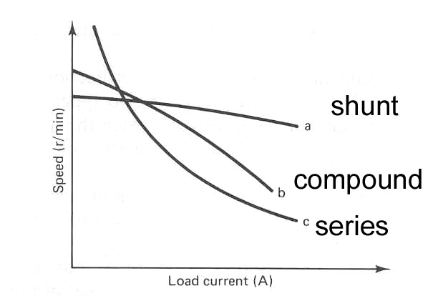  รูปที่ 7 Speed Characteristics
หมายเหตุ กรณี Compound Motor เมื่อโหลดเพิ่ม ชนิด Differential จะมีการลดลงของ มากกว่าชนิด Cumulative ส่งผลให้ความเร็วมีค่าสูงกว่า ณ ค่า เดียวกัน
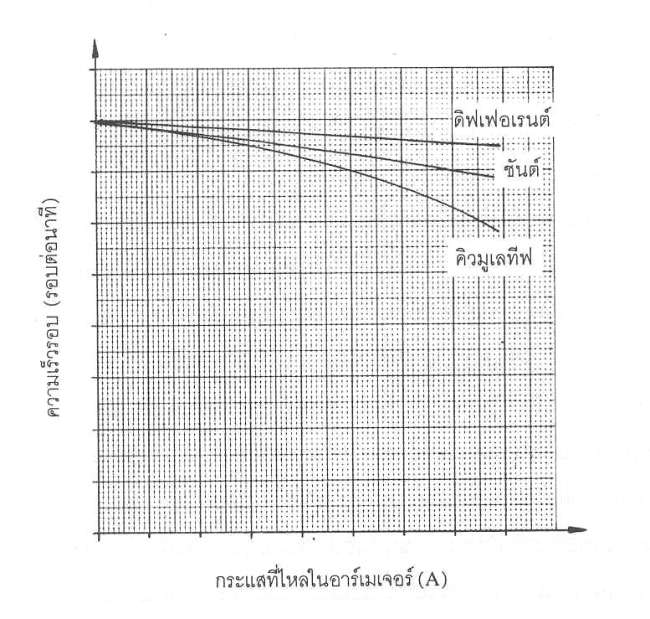
5. Torque - Load Characteristics of DC Motor
ค่าแรงบิดของ DC Motor หาได้จาก
เมื่อ คือ แรงบิดของมอเตอร์ (N.m)

จะได้กราฟ ต่อ ของมอเตอร์แต่ละชนิด ดังรูปที่ 8
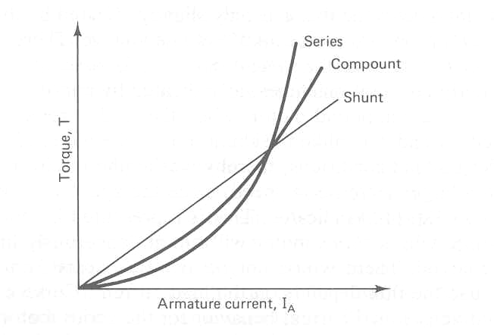
รูปที่ 8 Torque Characteristics
หมายเหตุ ในกรณี Compound Motor ค่า Torque Charateristics ของชนิด Differential กับชนิด Cumulative แสดงได้ดังนี้
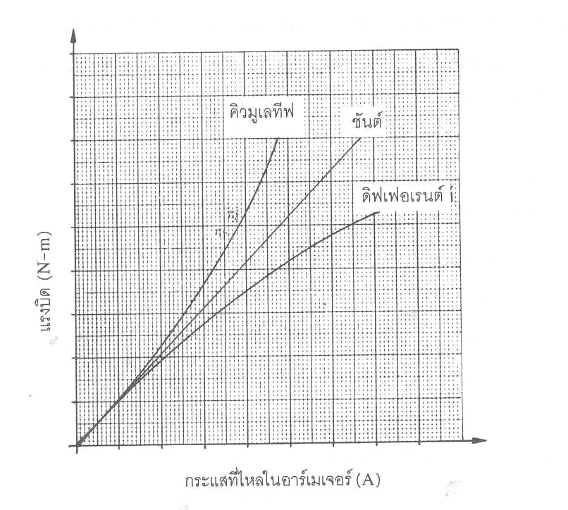
6. Speed Regulation

7. Efficiency

โดยที่ Power Loss = กำลังสูญเสียในลวดทองแดง + กำลังสูญเสียในแกนเหล็ก
+ กำลังสูญเสียเนื่องจากความฝืด

